REWALIDACJA IIIOET
ŚRODA 27.05

1. Zaznacz kółkiem pięć różnic.
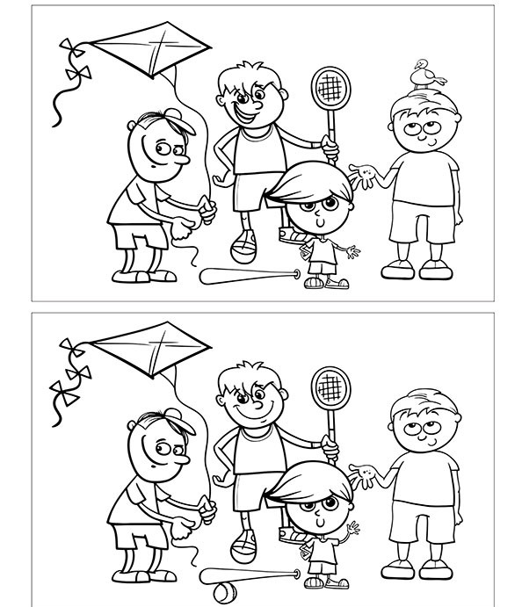

2. Wytnij obrazki, następnie spróbuj samodzielnie dobrać je w pary.

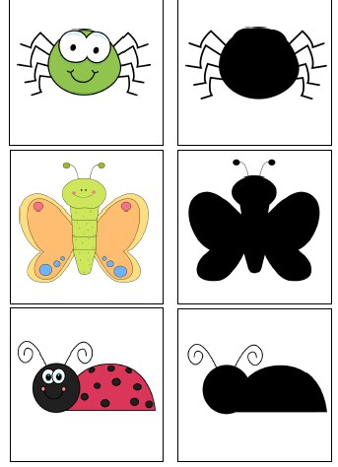
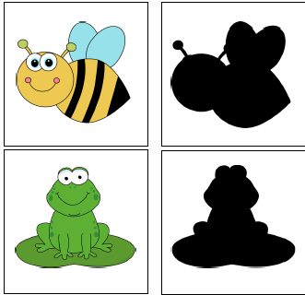

3. Stwórz figury geometryczne pisząc po śladzie.
